TAREA 3: ADMINISTRACIÓN DE PERMISOS
TAREA3.2: MODO TEXTO EN POWERSHELL
- EN POWERSHELL sobre una carpeta
  - Ver permisos
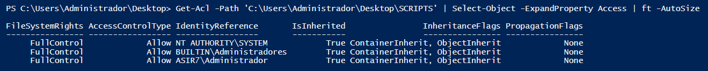
  - Añadir permisos
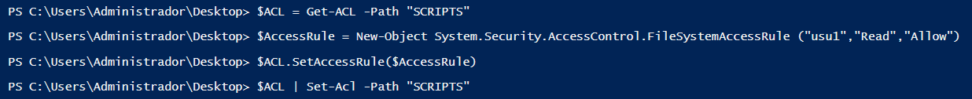
  - Copiar permisos
  - Borrar permisos
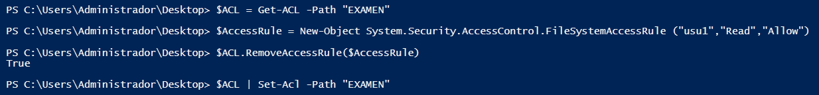
  - Deshabilitar herencia
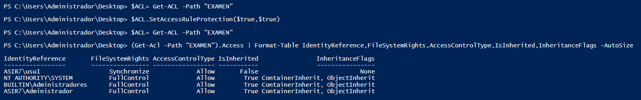
  - Cambiar propietario
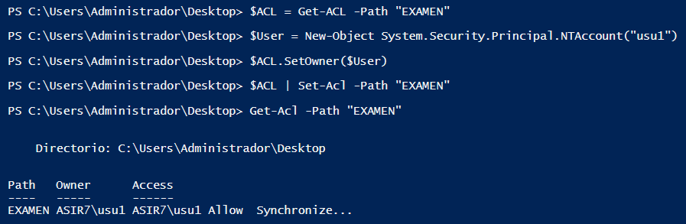

- REALIZA UN SCRIPT PARA LA ADMINISTRACIÓN DE PERMISOS SOBRE UNA CARPETA CON LAS SIGUIENTES INDICACIONES:
- Cada operación (ver, añadir, borrar, copiar, deshabilitar herencia, cambiar propietario) debe realizarse en una función independiente
- Deben solicitarse el nombre de la carpeta y los permisos a administrar.

